יחידה להוראת השעה הפרטנית לכיתה ח' בנושאים:
תהליכי שינוי בחומר

פיתוח:
עינת עליוף

קראו והעירו: אילנה הופפלד, רחל בן ברית, שושי למברגר וג'ורג'ט חלו
עיצוב, עימוד ועריכה ממוחשבת: מרינה ארמיאץ'

ללא עריכת לשון

תוכן עניינים
מבוא 3
מטרות היחידה 3
מדריך למורה 4
שלבים ביחידה 4
מהלך השיעור 5
הקדמה 5
תגובה כימית 5
תגובה כימית ושינוי פיזיקלי 8
דף למורה (2) - תהליכי שינוי בחומר 8
דף עבודה לתלמיד (2) בנושא תהליכי שינוי בחומר 10
משחק רביעיות 11
סיכום השיעור בעזרת תשבץ 11
דף למורה- תשבץ תהליכי שינוי בחומר 11
דף לתלמיד תשבץ תהליכי שינוי בחומר 12
שאלות לצורך הערכת הישגי התלמיד בפעילות 13
מקורות מידע 14
נספח 1 קלפי משחק רביעיות 15

מבוא
יחידה זו עוסקת בתהליכים ושינויים שעוברים חומרים בעולמנו.
מאפייני היחידה
בהכנת היחידה נעשה שימוש בהמחשות שונות: ניסוי, תמונות של תהליכי שינוי בחומר ומארגן גרפי של החומר הנלמד.
היחידה נועדה לשימוש בשעה פרטנית לעבודה עם קבוצות תלמידים קטנה אך חלקים בעבודה יכולים להתאים גם לשיעור בכיתה . לאורך היחידה דו שיח בין המורה לתלמיד ועשייה שמאפשרים למידה פעילה.

מטרות היחידה

התלמיד יתרגלו שימוש במונחים מתאימים תוך כתיבה של ניסוח כימי של תגובה.
התלמיד יכירו מאפיינים שונים של תגובות כימיות (שינוי צבע וטמפ')
התלמידים ימיינו שינויים בחומר לשינוי כימי לתהליך פיסיקלי.

מדריך למורה

שכבת גיל: כיתה ח'
זמן פעילות: שעתיים
תכנים: התהליך הכימי- זיהוי (עמ' 6 מסמך היערכות במדע וטכנולוגיה תשע"ה), התהליך הכימי מול תהליך פיזיקלי (חזרה).
מיומנויות: זיהוי מגיבים ותוצרים בתגובה כימית, ניסוח התגובה בשפת הכימיה, ביצוע תצפית ואיסוף נתונים כגון שינוי צבע או טמפרטורה.

שלבים ביחידה
- הקדמה – חומרים בעולמנו עוברים תהליכי שינוי.
- ניסוי – תגובה כימית.
- תרגול מיון לשינוי פיזיקלי ותהליך כימי– באמצעות תמונות ושאלות - דף עבודה (2).
- משחק קלפי רביעיות לתרגול תהליכים בחומר
- סיכום-תשבץ בנושא תהליכי שינוי בחומר.
- הערכת הישגי התלמידים - באמצעות שאלות

ידע קודם נדרש
הכרת המונחים: אטום, מולקולה, מולקולה של יסוד, מולקולה של תרכובת, סימון יסודות ותרכובות בשפה הכימית.

משאבים
דף עבודה לתלמיד (1)בנושא תגובה כימית.
דף עבודה לתלמיד (2)בנושא תהליכי שינוי בחומר.
ערכה לניסוי: תגובה בין נחושת כלורית ואלומיניום.
תמונות של תהליכי שינוי בחומר.
קלפי משחק.

מהלך השיעור

הקדמה
המורה מבקש מהתלמידים לתת דוגמאות לחומרים שהם מכירים. יחד איתם מגיעים למסקנה שיש בעולמנו כמות עצומה של חומרים שעוברים שינויים כל הזמן. ניתן לכתוב מספר חומרים על הלוח ואז לשאול איזה שינויים עוברים חומרים אילו.

דוגמאות לחומרים: תרופות, דשנים, סוגי מזון, ביגוד.
דוגמאות לתהליכי שינוי בחומר: מחזור המים בטבע, שרפה, החלדה, בישול, טחינה.
המורה מסכם ומסביר: בחלק מהתהליכים שהוזכרו חומרים הגיבו זה עם זה התפרקו ונוצרו קשרים בין האטומים ובחלק מהתהליכים החומר לא עבר שינוי.
ניתן להיעזר בהסבר בציור הבא שאני נוהגת לצייר על הלוח.

הסבר אפשרי לתהליך כימי בעזרת ציור:

תגובה כימית
המורה מציג בפני הילדים את החומרים שישמשו בניסוי וחוזר איתם על הסימול הכימי של המגיבים. המורה מדגים לילדים תגובה בין נחושת כלורית ורדיד אלומיניום. הילדים נעזרים בדף העבודה (עמ' 7) ובהנחיית המורה לתרגול כתיבה של ניסוח כימי המתאר את התהליך בשפת הכימאים ( הוראות לביצוע הניסוי ברשימת הספרות המצורפת).
תיאור הניסוי והסבר למורה
חתיכות מרדיד אלומיניום מוכנסות לתמיסה מימית (תכלת) של נחושת כלורית. מתרחשת תגובה כימית, האלומיניום מחזר את הנחושת ומוסר לה אלקטרונים, האלומיניום הופך ליון חיובי מומס במים ויוני הנחושת שקיבלו אלקטרונים הופכים למתכת במצב חמצון אפס, מצב מוצק. גבישי נחושת אדמדמים שוקעים וצבע התמיסה הופך לדהוי - טמפרטורת התמיסה עולה. הטמפ' נמדדת לפני התהליך ובסופו ע"י התלמידים (ע"י נגיעה בכלי).
התגובה פולטת חום (אקסותרמית).

שאלות ודגשים במהלך ההדגמה: | תשובות
- מי המגיבים בניסוי? | - אלומיניום ונחושת כלורית
- מה הטמפ' של תמיסת נחושת כלורית לפני הניסוי? | - טמפ' החדר.
- מה רואים במהלך הניסוי? | - בעבוע, פליטת גז
- שינוי בטמפ'? | - כן
- מה המשמעות של עליית הטמפ'? | - פליטת אנרגיה
- באיזה צבע התוצרים ומדוע? | - התוצר חום- אדמדם כי נחושת השתחררה בתגובה.
- מדוע יש בועות גז? | - כתוצאה מהתגובה פולטת החום, המים רותחים ומתאדים.

תגובה בין אלומיניום לנחושת כלורית:

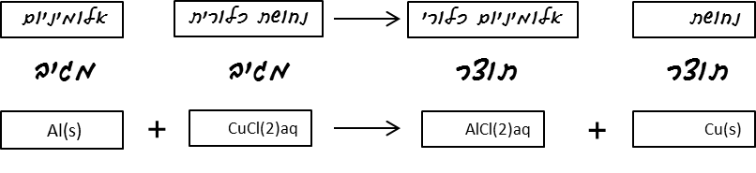

התלמידים מתבקשים להשלים בדף העבודה (עמוד 7) שקיבלו את תיאור התגובה במילים תוך שימוש במושגים הבאים: מגיבים, תוצרים, טמפ' לפני ואחרי הניסוי, אנרגיה.

דף עבודה (1) בנושא תגובה כימית
- תרגמו את הביטויים הבאים מהשפה העברית לסימולים הכימיים שלהם ע"י משיכת קו.
בשפה העברית | סימול כימי
נחושת | Al(s)
אלומיניום כלורי | Cu(s)
נחושת כלורית | AlCl3(aq)
אלומיניום | CuCl2(aq)

- תארו במילים את התגובה שהתרחשה. פרטו מה ראיתם ומה מדדתם?
_______________________________________________________________________________________________________________________________________________________________________________________________________________________________________________________________________________________________________________________________________________________________________________________________________________________________________________________________________________________________________________________
- השלימו את תיאור התגובה בין אלומיניום ונחושת כלורית במילים ואותיות
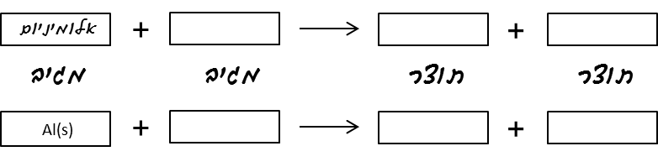
- איזה אטומים מרכיבים את החומרים הבאים? השלימו את המשולשים הבאים:
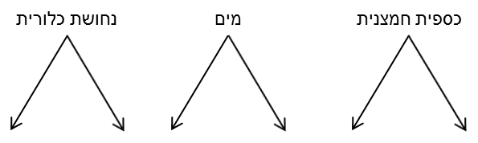

תגובה כימית ושינוי פיזיקלי

המורה מסביר לקבוצה את ההבדלים בין תגובה כימית לשינוי פיזיקלי. מתרגלים בעזרת תמונות של תהליכי שינוי בחומר ובעזרת דף עבודה (2) תהליכי שינוי בחומר.

שינוי פיזיקלי | שינוי כימי
ההרכב הכימי של החומר לא משתנה. | החומר לא שומר על כל תכונותיו. מתפרקים קשרים בין האטומים ונוצרים קשרים חדשים.

דף למורה (2) - תהליכי שינוי בחומר

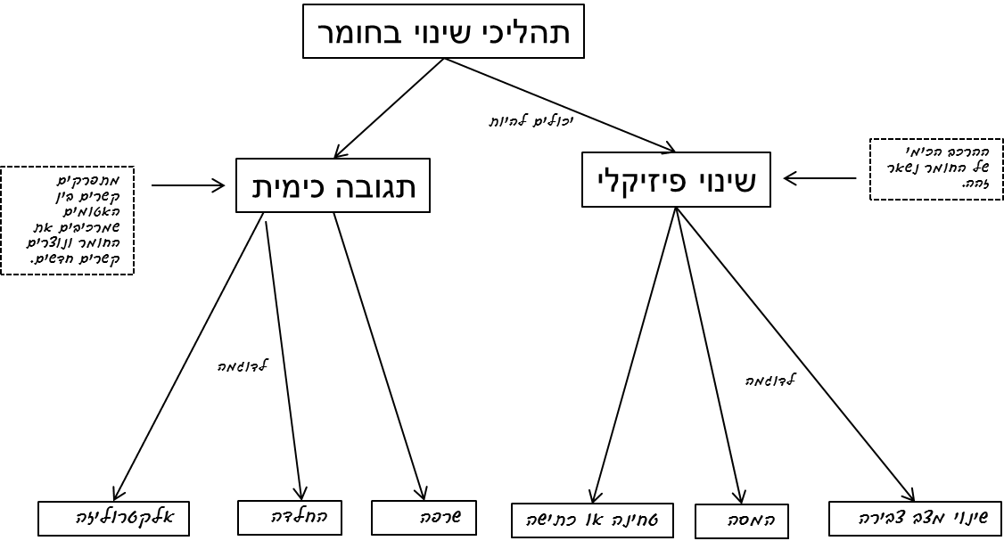
תמונות של תהליכי שינוי בחומר (התמונות צולמו ע"י מחברת העבודה)
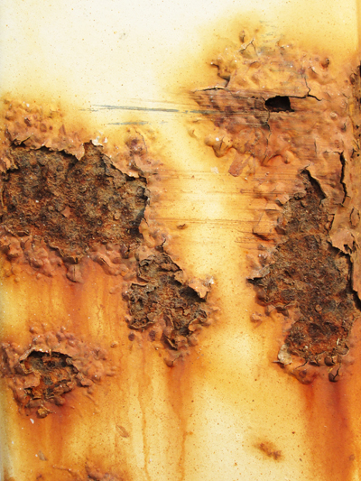  החלדה- תגובה בין אטומי הברזל לחמצן האוויר. בנוכחות מים. | 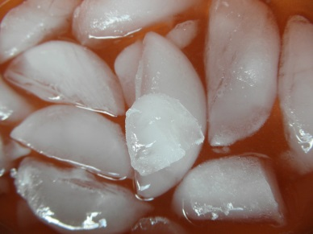  התכה של קרח – מעבר בין מצבי צבירה. | 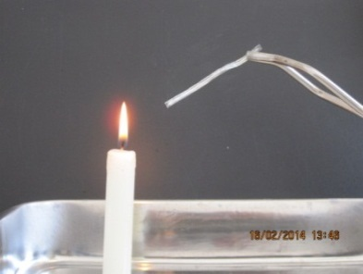  תגובה בין מגנזיום לחמצן- נוצר מגנזיום חמצני
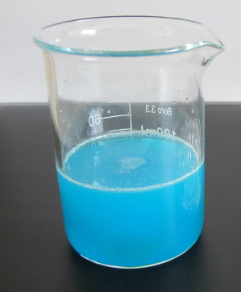  נחושת כלורית מומסת במים (המסה) | 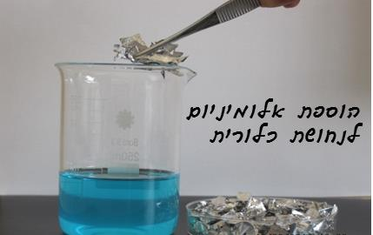  הוספת אלומיניום לנחושת כלורית (א) | 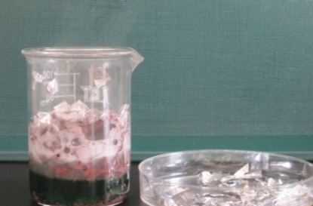  הוספת אלומיניום לנחושת כלורית (ב)
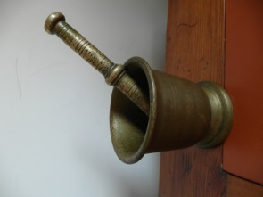  כתישה | 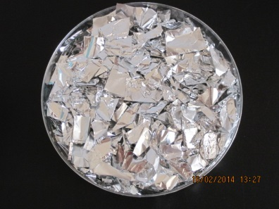  קריעת רדיד אלומיניום | 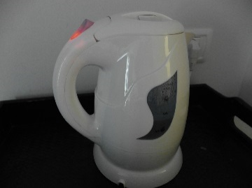  רתיחה של מים – מעבר בין מצבי צבירה.
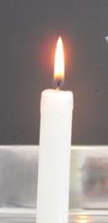  נר דולק | 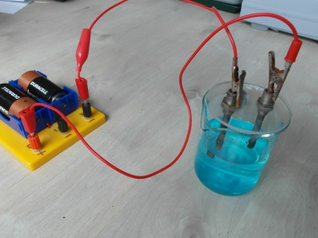  אלקטרוליזה | 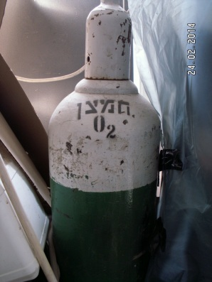  העברת גז למכל

התלמידים ממלאים דף עבודה לתלמיד (2) בנושא תהליכי שינוי בחומר.

דף עבודה לתלמיד (2) בנושא תהליכי שינוי בחומר

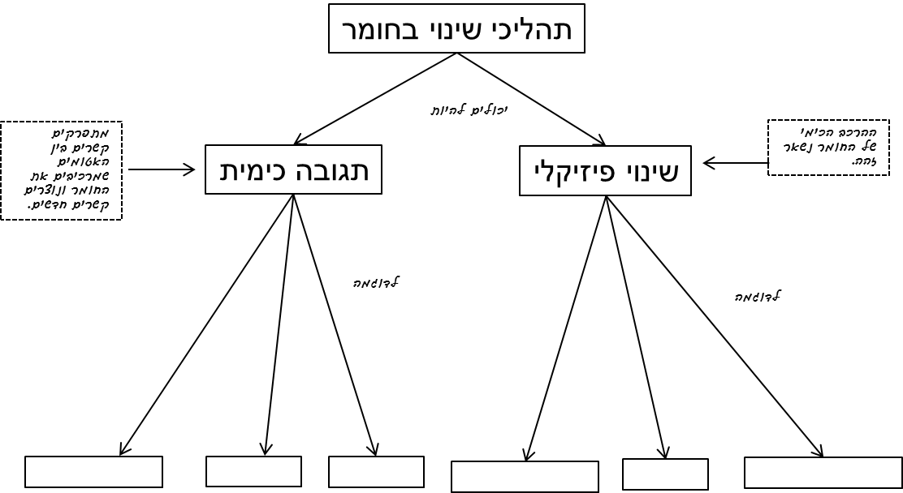

הפעולה | שינוי פיזיקלי | תגובה כימית (רשום מגיבים ותוצרים לפי הניתן)
- חיתוך ברזל לקבלת שבבי ברזל
- בעירת נר |  | מגיבים: שעווה, חמצן תוצרים: פד"ח, מים.
- חימום קרח לקבלת מים נוזליים
- חימום כספית חמצנית לקבלת כספית נוזלית וגז חמצן
- ערבוב סוכר במים לקבלת תמיסת סוכר
- הרתחת מים בקומקום
- שריפת בול עץ לקבלת פחמן דו-חמצני ומים
- בעירת כוהל וקבלת פחמן דו-חמצני ומים
- התכה של פלדה להכנת צינורות

משחק רביעיות
המורה מציג בפני התלמידים את קלפי משחק הרביעיות (נספח 1) הילדים משחקים. המורה מסביר לתלמידים כי המשחק מאפשר שינון נוסף של החומר ללא מאמץ וכך יוצר מוטיבציה נוספת אצל התלמידים.

סיכום השיעור בעזרת תשבץ
הילדים ממלאים תשבץ שבו מושגים שונים שקשורים לתהליכי שינוי בחומר ובודקים עם המורה.

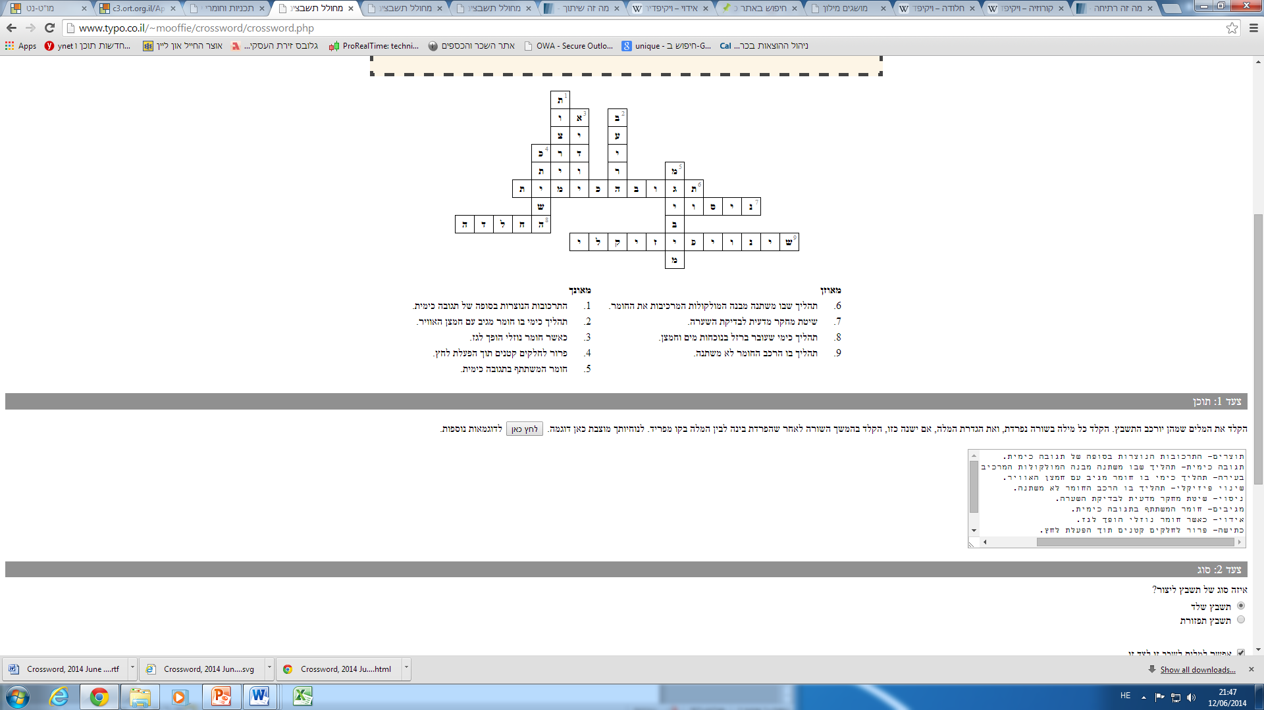
דף למורה- תשבץ תהליכי שינוי בחומר

דף לתלמיד תשבץ תהליכי שינוי בחומר

מאוזן
6. תהליך שבו משתנה מבנה המולקולות המרכיבות את החומר.
7. שיטת מחקר מדעית לבדיקת השערה.
8. תהליך כימי שעובר ברזל בנוכחות מים וחמצן.
9. תהליך בו הרכב החומר לא משתנה.

מאונך
1. התרכובות הנוצרות בסופה של תגובה כימית.
2. תהליך כימי בו חומר מגיב עם חמצן האוויר.
3. כאשר חומר נוזלי הופך לגז.
4. פרור לחלקים קטנים תוך הפעלת לחץ.
5. חומר המשתתף בתגובה כימית.

שאלות לצורך הערכת הישגי התלמיד בפעילות
מבוסס על מבחני מיצ"ב קודמים

- לפניכם ניסוח של תגובה כימית:
גופרית חמצנית → חמצן + גופרית
S_{8(s)} + 8O_{2(g)} → 8 SO_{2(g)}
- מי הם המגיבים בתגובה?
- מי הם התוצרים בתגובה?

- לפניכם ניסוח של תגובה כימית :
נתרן כלורי → כלור + נתרן
2Na_{(s )} + Cl_{2(g)} → 2NaCl_{(s}}
- מי הם המגיבים בתגובה?
- מי הם התוצרים בתגובה?

- איזה מהתהליכים הבאים מתאר שינוי פיזיקלי ואיזה תהליך כימי?
- חימום גבישי יוד לקבלת אדי יוד
- הרתחת מים לקבלת אדי מים
- חימום כספית חמצנית לקבלת חמצן וכספית
- המסת סוכר במים
- חלודה שהופיעה על שער הברזל.

תשובות למורה:
1. א מגיבים - גופרית וחמצן
1. ב תוצרים – גופרית חמצנית
2. א מגיבים – כלור ונתרן
2. ב תוצרים – נתרן כלורי
3. תהליך כימי – ג', ה'

מקורות מידע

- תגובה בין נחושת כלורית ואלומיניום:
http://stwww.weizmann.ac.il/g-chem/learnchem/attachedfiles/energy.doc
- פרייליך, מרסל ושרץ, זהבה (2012). מסע אל התרכובות, דפוס איילון.
- שימוש באמצעים חזותיים: http://mgleeson.edublogs.org/2013/07/14/2760

נספח 1 קלפי משחק רביעיות (הצילומים ע"י מחברת העבודה)
אלקטרוליזה  - פירוק חומר ע"י העברת זרם חשמלי בתמיסה.  - משמשת לפירוק תרכובות יוניות.  - אל האלקטרודה החיובית נמשכים יונים שליליים.  - משמשת בתעשייה לציפוי חומרים. | אלקטרוליזה  - פירוק חומר ע"י העברת זרם חשמלי בתמיסה.  - משמשת לפירוק תרכובות יוניות.  - אל האלקטרודה החיובית נמשכים יונים שליליים.  - משמשת בתעשייה לציפוי חומרים.
אלקטרוליזה  - פירוק חומר ע"י העברת זרם חשמלי בתמיסה.  - משמשת לפירוק תרכובות יוניות.  - אל האלקטרודה החיובית נמשכים יונים שליליים.  - משמשת בתעשייה לציפוי חומרים. | אלקטרוליזה  - פירוק חומר ע"י העברת זרם חשמלי בתמיסה.  - משמשת לפירוק תרכובות יוניות.  - אל האלקטרודה החיובית נמשכים יונים שליליים.  - משמשת בתעשייה לציפוי חומרים.
תרכובות מולקולריות  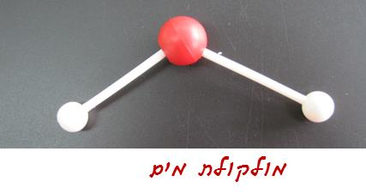  - עשויה מכמה סוגי אטומים.  - לא מוליכה חשמל בתמיסה נוזלית או בכלל.  - עשויה לרוב מאטומים של אלמתכת.  - מגוון מצבי צבירה בטמפרטורת החדר. | תרכובות מולקולריות  - עשויה מכמה סוגי אטומים.  - לא מוליכה חשמל בתמיסה נוזלית או בכלל.  - עשויה לרוב מאטומים של אלמתכת.  - מגוון מצבי צבירה בטמפ' החדר.
תרכובות מולקולריות  - עשויה מכמה סוגי אטומים.  - לא מוליכה חשמל בתמיסה נוזלית או בכלל.  - עשויה לרוב מאטומים של אלמתכת.  - מגוון מצבי צבירה בטמפ' החדר. | תרכובות מולקולריות  - עשויה מכמה סוגי אטומים.  - לא מוליכה חשמל בתמיסה נוזלית או בכלל.  - עשויה לרוב מאטומים של אלמתכת.  - מגוון מצבי צבירה בטמפ' החדר.
תרכובות יוניות  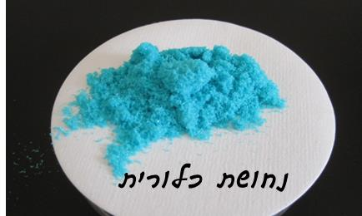  - מורכבת מכמה סוגי אטומים.  - מוליכות חשמל במצב צבירה נוזל או כשמומסות במים.  - בד"כ עשויות מיון (מתכת) חיובי ויון (אלמתכת) שלילי.  - חומרים יוניים מוצקים בטמפרטורת החדר. | תרכובות יוניות  - מורכבת מכמה סוגי אטומים.  - מוליכות חשמל במצב צבירה נוזל או כשמומסות במים.  - בד"כ עשויות מיון (מתכת) חיובי ויון (אלמתכת) שלילי.  - חומרים יוניים מוצקים בטמפרטורת החדר.
תרכובות יוניות  - מורכבת מכמה סוגי אטומים.  - מוליכות חשמל במצב צבירה נוזל או כשמומסות במים.  - בד"כ עשויות מיון (מתכת) חיובי ויון (אלמתכת) שלילי.  - חומרים יוניים מוצקים בטמפרטורת החדר. | תרכובות יוניות  - מורכבת מכמה סוגי אטומים.  - מוליכות חשמל במצב צבירה נוזל או כשמומסות במים.  - בד"כ עשויות מיון (מתכת) חיובי ויון (אלמתכת) שלילי.  - חומרים יוניים מוצקים בטמפרטורת החדר.

בעירת נר  - נרות מיוצרים משעווה.  - החום שנוצר מתיך ומאדה את השעווה.  - אדי השעווה מגיבים עם חמצן שבאוויר ונוצרת להבה.  - בעירה היא תגובה של חומר עם החמצן שבאוויר. | בעירת נר  - נרות מיוצרים משעווה.  - החום שנוצר מתיך ומאדה את השעווה.  - אדי השעווה מגיבים עם חמצן שבאוויר ונוצרת להבה.  - בעירה היא תגובה של חומר עם החמצן שבאוויר.
בעירת נר  - נרות מיוצרים משעווה.  - החום שנוצר מתיך ומאדה את השעווה.  - אדי השעווה מגיבים עם חמצן שבאוויר ונוצרת להבה.  - בעירה היא תגובה של חומר עם החמצן שבאוויר. | בעירת נר  - נרות מיוצרים משעווה.  - החום שנוצר מתיך ומאדה את השעווה.  - אדי השעווה מגיבים עם חמצן שבאוויר ונוצרת להבה.  - בעירה היא תגובה של חומר עם החמצן שבאוויר.

תהליך פיזיקלי  - הרכב החומר אינו משנה.  - המבנה החלקיקי של החומר נשמר.  - לדוגמא, מעבר ממצב צבירה מוצק למצב צבירה נוזל  - לדוגמא כתישה של גרגרי חיטה לקמח. | תהליך פיזיקלי  - הרכב החומר אינו משנה.  - המבנה החלקיקי של החומר נשמר.  - לדוגמא, מעבר ממצב צבירה מוצק למצב צבירה נוזל  - לדוגמא כתישה של גרגרי חיטה לקמח.
תהליך פיזיקלי  - הרכב החומר אינו משנה.  - המבנה החלקיקי של החומר נשמר.  - לדוגמא, מעבר ממצב צבירה מוצק למצב צבירה נוזל  - לדוגמא כתישה של גרגרי חיטה לקמח. | תהליך פיזיקלי  - הרכב החומר אינו משנה.  - המבנה החלקיקי של החומר נשמר.  - לדוגמא, מעבר ממצב צבירה מוצק למצב צבירה נוזל  - לדוגמא כתישה של גרגרי חיטה לקמח.
תהליך כימי  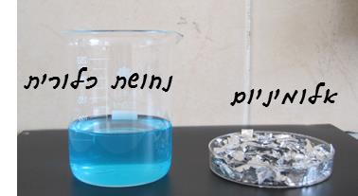  - מתפרקים קשרים בין אטומים ונוצרים קשרים חדשים.  - תכונות המגיבים שונות מתכונות התוצרים.  - נשמר חוק שימור המסה.  - מלווה בשחרור או בקליטת אנרגיה. | תהליך כימי  - מתפרקים קשרים בין אטומים ונוצרים קשרים חדשים.  - תכונות המגיבים שונות מתכונות התוצרים.  - נשמר חוק שימור המסה.  - מלווה בשחרור או בקליטת אנרגיה.
תהליך כימי  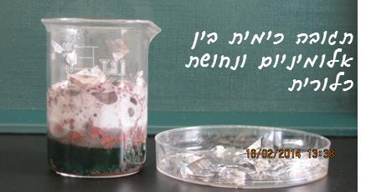  - מתפרקים קשרים בין אטומים ונוצרים קשרים חדשים.  - תכונות המגיבים שונות מתכונות התוצרים.  - נשמר חוק שימור המסה.  - מלווה בשחרור או בקליטת אנרגיה. | תהליך כימי  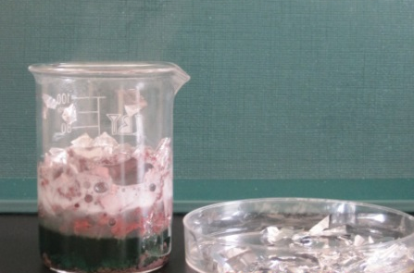  - מתפרקים קשרים בין אטומים ונוצרים קשרים חדשים.  - תכונות המגיבים שונות מתכונות התוצרים.  - נשמר חוק שימור המסה.  - מלווה בשחרור או בקליטת אנרגיה.
בערה של מגנזיום  - תגובה של מגנזיום עם החמצן באוויר.  - נפלט אור לבן וחזק.  - התכונות של המגנזיום החמצני שונות מתכונות המגנזיום והחמצן.  - תהליך פולט אנרגיה (אקסותרמי). | בערה של מגנזיום  - תגובה של מגנזיום עם החמצן באוויר.  - נפלט אור לבן וחזק.  - התכונות של המגנזיום החמצני שונות מתכונות המגנזיום והחמצן.  - תהליך פולט אנרגיה (אקסותרמי).
בערה של מגנזיום  - תגובה של מגנזיום עם החמצן באוויר.  - נפלט אור לבן וחזק.  - התכונות של המגנזיום החמצני שונות מתכונות המגנזיום והחמצן.  - תהליך פולט אנרגיה (אקסותרמי). | בערה של מגנזיום  - תגובה של מגנזיום עם החמצן באוויר.  - נפלט אור לבן וחזק.  - התכונות של המגנזיום החמצני שונות מתכונות המגנזיום והחמצן.  - תהליך פולט אנרגיה (אקסותרמי).
מלח בישול NaCl  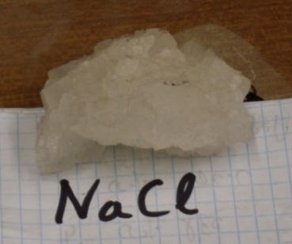  - מלח בישול, מוצק גבישי.  - תרכובת יונית.  - הגביש בנוי מיוני הנתרן ויוני כלור.  - נחוץ לתפקוד גוף היצור החי. | מלח בישול NaCl  - מלח בישול, מוצק גבישי.  - תרכובת יונית.  - הגביש בנוי מיוני הנתרן ויוני כלור.  - נחוץ לתפקוד גוף היצור החי.
מלח בישול NaCl  - מלח בישול, מוצק גבישי.  - תרכובת יונית.  - הגביש בנוי מיוני הנתרן ויוני כלור.  - נחוץ לתפקוד גוף היצור החי. | מלח בישול NaCl  - מלח בישול, מוצק גבישי.  - תרכובת יונית.  - הגביש בנוי מיוני הנתרן ויוני כלור.  - נחוץ לתפקוד גוף היצור החי.
החלדה  - נוצרת בתגובה של ברזל וחמצן בנוכחות מים.  - תרכובת פריכה ואדומה.  - תכונות החלודה שונות מתכונות הברזל והחמצן.  - ציפוי הברזל בצבע מונע החלדה. | החלדה  - נוצרת בתגובה של ברזל וחמצן בנוכחות מים.  - תרכובת פריכה ואדומה.  - תכונות החלודה שונות מתכונות הברזל והחמצן.  - ציפוי הברזל בצבע מונע החלדה.
החלדה  Fe_{(s)}+O_{2(g)} Fe₂O_{3(s)}  - נוצרת בתגובה של ברזל וחמצן בנוכחות מים.  - תרכובת פריכה ואדומה.  - תכונות החלודה שונות מתכונות הברזל והחמצן.  - ציפוי הברזל בצבע מונע החלדה. | החלדה  - נוצרת בתגובה של ברזל וחמצן בנוכחות מים.  - תרכובת פריכה ואדומה.  - תכונות החלודה שונות מתכונות הברזל והחמצן.  - ציפוי הברזל בצבע מונע החלדה.

